9월11일 48일차

클라이언트와 서버 관계

해당 value 필요 여부는 사용자가 입력하는 함수 즉 값이 입력이되는거면 필요없다.,

3. response

해당 서버에서 String으로 받는다.

이유는 무엇을 하여도 선택할 떄 단 1가지만 선택되기때문에 string[] 대신 string이다.

3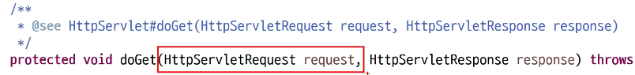

대부분 요청 관리는 해당 빨간부분이 담당한다.

해당과 같은 형태는

서버에서 -> 클라이언트로 보내기 때문에 출력 스트림이다.

Forward

ex05_redirect

다이나믹 프로젝트에서 jar파일 쓰는 방법

